Le schéma régional des carrières des Pays de la Loire

Synthèse du tome I
(État des lieux des ressources minérales, de leur exploitation et des enjeux environnementaux et scénarios d’approvisionnement)

Version du 15/04/2019

Table des matières
1. Contexte réglementaire 2
2. Avancement de la démarche 2
3. Historique des activités extractives et de la consommation de matériaux 3
4. Les ressources minérales primaires 3
4.1. Ressources géologiques et gisements 3
4.2. Gisements d’intérêt national et régional 4
4.3. Les carrières en activité en 2017 5
5. Les ressources secondaires 5
5.1. La situation en 2012 5
5.2. Les objectifs identifiés par le Plan Régional de Prévention et de Gestion des Déchets 5
6. Les enjeux environnementaux, agricoles et de prévention des risques 6
6.1. L’analyse des enjeux 6
6.2. La hiérarchisation des enjeux environnementaux et de prévention des risques 6
6.3. Les enjeux agricoles 8
7. Les scénarios d’approvisionnement 8
7.1. Granulats à usage béton et voirie 8
7.2. Autres matériaux 11

Contexte réglementaire
Les objectifs, le cadre et les modalités de mise en œuvre du schéma régional des carrières figurent à l’article L515-3 du code de l’environnement (CE).
Le décret d’application du 15/12/2015 et l’instruction du gouvernement du 04/08/2017 ont précisé la structure, le contenu, le pilotage ainsi que les modalités d’évaluation et de révision du schéma régional (articles R515-2 à R515-8 du CE).
Élaboré par le préfet de région, le SRC doit être approuvé au plus tard le 1er janvier 2020. Une fois en vigueur, il se substitue aux actuels schémas départementaux des carrières (SDC).
Dans l’hypothèse où des schémas régionaux n’auraient pas été adoptés après le 1er janvier 2020, les schémas départementaux continueraient à s’appliquer et à être opposables aux demandes d’autorisation d’exploitation de carrières, et ce jusqu’à l’adoption d’un schéma régional.
Au plus tard six ans après la publication du schéma régional, le préfet de région procède à l’évaluation de sa mise en œuvre et éventuellement à sa révision.
Le comité de pilotage constitué de 4 collèges (services de l’État ; collectivités territoriales ; professionnels ; personnes qualifiées en sciences de la nature, associations de protection de la nature et organisations agricoles) est chargé de proposer au préfet de région les orientations pour l’approvisionnement durable et soutenable en ressources minérales pour la région.

Avancement de la démarche

Le schéma suivant résume les principales phases d’élaboration du schéma régional des carrières en Pays de la Loire.

Arrêté préfectoral de constitution du comité de pilotage (5 avril 2017)
▼
Comité de pilotage n° 1 (19 septembre 2017)
▼
Première phase d’élaboration en groupes de travail (septembre 2017 à mars 2018)
▼
Comité de pilotage n° 2 (5 avril 2018)
▼
Seconde phase d’élaboration en groupe de travail « scénarios »(avril 2018 à février 2019)
▼
Saisine des EPCI et concertation préalable (janvier 2019 à juillet 2019)
▼
Comité de pilotage n° 3 (15 mai 2019)
▼
Phase de consultations et mise à disposition du public (à partir d’août 2019)
▼
Adoption du schéma régional avant le 1er janvier 2020

Les groupes de travail suivants se sont réunis lors de la première phase d’élaboration :

- GT « Besoins et usages associés »
- GT« Logistique »
- GT « Enjeux environnementaux »
- GT« Ressources »
- GT « Ressources et enjeux »
- GT « Enjeux techniques et sociaux »

Le groupe de travail « scénarios d’approvisionnement » s’est réuni 4 fois lors de la seconde phase d’élaboration entre juin 2018 et février 2019, la dernière réunion portant sur les dispositions et recommandations du projet de schéma.

La saisine préalable des EPCI a été réalisée à partir du 29 janvier 2019 sur une période de deux mois.

Par ailleurs, en tant que plan et programme soumis à évaluation environnementale et en application de l’article L121-15-1 du code de l’environnement, la commission nationale du débat public a désigné le 5 avril 2019 un garant pour engager la concertation préalable. Les modalités et le calendrier de cette phase de concertation préalable sont en cours d’élaboration.

Une seconde phase de consultations réglementaires, suivie d’une mise à disposition du public sera alors lancée pour aboutir à l’adoption du schéma régional avant le 1er janvier 2020.

En parallèle et de manière concertée, la conduite de la démarche d’évaluation environnementale a été confiée par la DREAL à un prestataire extérieur (bureau d’études ECOVIA).

Historique des activités extractives et de la consommation de matériaux
L’historique des activités extractives a été apprécié au regard des différents bilans de mise en œuvre des schémas départementaux actuellement en vigueur et de la consommation de matériaux en 2012 (année de référence).
Les démarches suivantes ont souvent été engagées et devront être poursuivies voire renforcées :
- La gestion des granulats alluvionnaires (en particulier pour les alluvions de lit majeur dans le cadre des dispositions du SDAGE)
- Le développement des ressources secondaires (recyclage des déchets du BTP en particulier)
- La prise en compte des enjeux environnementaux
- La réduction des nuisances (bruits, poussières…)
- Les remises en état à la fin de l’exploitation
La production de matériaux de carrières est majoritairement constituée de granulats pour les usages béton et voirie.
La consommation régionale de granulats a été de 31 millions de tonnes en 2012 dont 70 % issus de roches massives.
La région a exporté 5,8 millions de tonnes de granulats contre une importation de 0,6 millions de tonnes.
La consommation régionale de calcaire pour la fabrication de chaux et ciments a été en 2012 de l’ordre de 1,2 millions de tonnes.
La consommation régionale d’argiles (fabrication de tuiles et briques, ciment) a été en 2012 de l’ordre de 1 million de tonnes.
La production de matériaux à usage de roches ornementales (funéraire et bâtiments) est assez limitée dans la région mais peut concerner des gisements de qualité particulière (grès, ardoises, tuffeau).
Enfin l’agriculture et particulièrement les maraîchers nantais consomment d’importantes quantités de sables. Le label lié à la production de la mâche nécessite l’utilisation de 350 000 tonnes par an de sables présentant une granulométrie spécifique : ces sables sont actuellement issus des sites d’extraction marine.

Les ressources minérales primaires

Ressources géologiques et gisements
Les Pays de la Loire montrent une géologie complexe constituée, en majeure partie, d'un socle ancien appartenant au Massif Armoricain. Elle comporte aussi, dans une moindre mesure, une couverture sédimentaire qui recouvre le socle sur sa bordure nord-est et sud et appartient respectivement aux bassins parisien et aquitain.
L’illustration n° 1 représente les grands types de ressources primaires disponibles. Cette carte des ressources correspond à celle des gisements techniquement exploitables.

Gisements d’intérêt national et régional
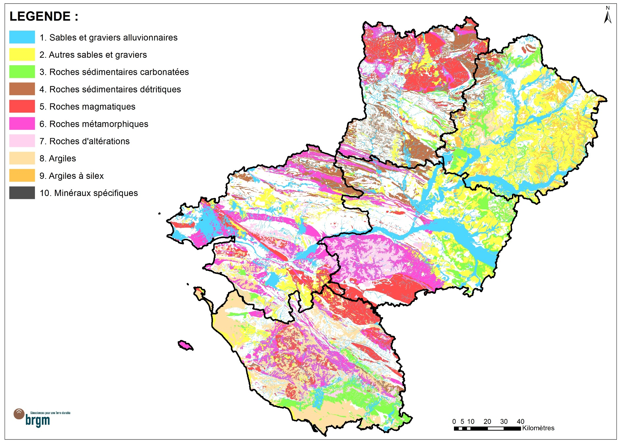Illustration 1: Carte des ressources selon les grands types lithologiques
L’instruction du gouvernement du 4 août 2017 introduit la notion de classification des gisements :
- Gisement d’intérêt national (GIN) : gisement présentant un intérêt particulier au regard des substances ou matériaux qui le composent à la fois du fait :
- de leur faible disponibilité nationale
- de la dépendance forte à ceux-ci d’une activité répondant aux besoins peu évitables des consommateurs
- de la difficulté à leur substituer d’autres sources naturelles ou de synthèse produites en France dans des conditions soutenables
- Gisements d’intérêt régional (GIR) : gisement présentant à l’échelle régionale un intérêt particulier du fait de la faible disponibilité régionale d’une substance qu’il contient ou de sa proximité par rapport aux bassins de consommation. Il doit répondre à au moins un des critères suivants :
- forte dépendance aux substances ou matériaux du gisement d’une activité répondant aux besoins peu évitables des consommateurs ;
- intérêt patrimonial qui se justifie par l’importance de la transformation ou de la mise en œuvre d’une substance ou d’un matériau de gisement pour la restauration du patrimoine architectural, culturel ou historique de la région.
Compte-tenu de la disponibilité régionale importante en matériaux à usage « granulats », les usages « roches ornementales et de construction » et « industriels » ont été privilégiés dans l’étude des formations géologiques susceptibles de présenter des gisements d’intérêt.
Il est rappelé qu’il n’est pas nécessaire qu’une carrière se situe dans une zone concernée par un GIN ou un GIR pour qu’elle puisse être autorisée.
La liste des gisements d’intérêt national et régional pour les Pays de la Loire figure dans la partie 8.4 de la présente note.

Les carrières en activité en 2017
En 2017, la région comptait 229 carrières en activité. Il est à noter qu’une carrière peut être considérée « en activité » et ne pas présenter de production chaque année.
- 145 carrières ont produit des granulats à usages béton et voirie dont 84 à partir de roches massives pour une production de l’ordre de 29 millions de tonnes.
- 39 carrières ont produit des argiles pour une production de l’ordre de 1,1 million de tonnes.
- 6 carrières ont produit du calcaire pour chaux et ciments pour une production de l’ordre de 2,6 millions de tonnes.
- 5 carrières ont produit des matériaux à usage roche ornementale pour une production de l’ordre de 215 000 tonnes.

Les ressources secondaires

La situation en 2012
En Pays de la Loire, la quantité estimée en 2012 de déchets et matériaux générés par les chantiers du Bâtiment et des Travaux publics était estimée à (source : enquêtes CERC, 2013) :
- 4,2 millions de tonnes de matériaux réutilisés directement sur les chantiers avec ou sans traitement.
- 7,1 millions de tonnes de déchets extraits des chantiers, dont 1,6 pris en charge par des installations implantées dans la région.
Les matériaux inertes représentent 96 % du tonnage de déchets et matériaux générés par les chantiers du BTP (terres, graves, bétons et enrobés).
Ces matériaux inertes sont le plus souvent valorisés en aménagement de fin de vie des carrières ou enfouis en installations de stockage (ISDI).
La valorisation destinée aux chantiers du BTP concerne uniquement les matériaux inertes et représentent 1,1 millions de tonnes (granulats issus du recyclage).
Les granulats issus de matériaux recyclés représentent en Pays de la Loire moins de 3 % de la production totale de granulats.

Les objectifs identifiés par le Plan Régional de Prévention et de Gestion des Déchets
Depuis la loi NOTRe du 7/08/2015, les Régions sont compétentes pour établir les plans régionaux de prévention et de gestion des déchets (PRPGD). Ce plan déchets constituera un volet du schéma régional d’aménagement, de développement durable et d’égalité des territoires (SRADDET).
Le plan régional de prévention et de gestion des déchets doit contenir en particulier une prospective à six et douze ans de l’évolution tendancielle des quantités de déchets et des objectifs en matière de prévention, de recyclage et de valorisation des déchets.
Pour les Pays de la Loire, le plan est en cours d’élaboration (l’avis de l’autorité environnementale est attendu au plus tard pour le 30/01/2019).
Le tonnage total de déchets identifiés comme produit en Pays de la Loire en 2015 est estimé à 11,2 millions de tonnes dont les deux tiers soit environ 7500 kt sont des excédents inertes « sorties de chantiers » (après réemploi).
Le plan retient une augmentation de la part du réemploi des excédents inertes entre 2012 et 2031 : les gisements d’excédents après réemploi devraient néanmoins passer à près de 9500 kt en 2031.
Le plan fixe ensuite des objectifs relatifs à la gestion des excédents inertes de chantiers après réemploi et en particulier l’augmentation du taux de valorisation et de recyclage :
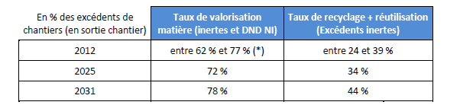Illustration 2: Objectifs de valorisation et de recyclage (projet PRGD Pays de la Loire)
Les excédents de chantier recyclés entre 2012 et 2031 seraient donc multipliés par près de 2,5.
Il s’agit cependant d’un potentiel de mobilisation. Ces gisements ne pourront être effectivement mobilisés qu’à condition d’un accroissement de la demande en matériaux recyclés.Cet accroissement de la demande passe en particulier par la volonté d’augmenter la part de matériaux issus du recyclage dans la gamme des offres de produits destinés aux chantiers du bâtiment et des travaux publics.

Les enjeux environnementaux, agricoles et de prévention des risques

L’analyse des enjeux
Les enjeux environnementaux associés à la production et la logistique des matériaux et substances de carrières concernent toutes les problématiques liées à l’environnement de la région : gestion et préservation des eaux, pollution de l’air, préservation des espèces, biodiversité, nuisances, risques…
Cette partie reprend les enjeux identifiés dans les autres plans et schémas pour lesquels la production et le transport de matières premières minérales est susceptible d’avoir une influence. Elle s’appuie également sur le profil environnemental régional des Pays de la Loire (http://www.profil-environnemental.pays-de-la-loire.developpement-durable.gouv.fr/le-mot-du-prefet-a278.html).
Les grandes familles d’enjeux de la région, en lien avec la thématique carrière, sont listés ci-dessous :
- Enjeu 1 : Économie des ressources naturelles et changement climatique. Cet enjeu comprend 4 axes stratégiques.
- Enjeu 2 : La qualité urbaine et environnementale des espaces bâtis, facteur de qualité de vie et d’attractivité : une condition indispensable à l’arrêt du gaspillage des terres agricoles.
- Enjeu 3 : L'intégrité spatiale et fonctionnelle des espaces naturels.
- Enjeu 4 : La qualité de la ressource en eau, indispensable pour la pérennité et la sécurité de l'alimentation en eau de la population.
- Enjeu 5 : La sécurité des personnes et des biens dans un territoire particulièrement exposé et vulnérable aux risques inondation et industriel, et dans une certaine mesure au risque sismique.
Les enjeux environnementaux, agricoles et de prévention des risques ont été analysés et présentés par grande thématique (eaux et milieux aquatiques, cours d’eau et vallées, paysages et sites, biodiversité, enjeux forestiers et agricoles, risques naturels et miniers, risques technologiques, air, bruits).

La hiérarchisation des enjeux environnementaux et de prévention des risques
Les projets d’ouverture ou d’extension de carrières devront prendre en compte la sensibilité des milieux selon les définitions des niveaux 0 à 2 ci-dessous.

Niveaux | Définition
Cas général | Tout projet d’ouverture ou d’extension de carrières devra étudier les incidences du projet sur l’environnement.
Niveau 2 : Zones de vigilance | Cette classe comprend les espaces pour lesquelles une vigilance particulière est requise dans la conception du projet.
Niveau 1 : Zones de vigilance renforcée | Cette classe comprend les espaces présentant une sensibilité environnementale forte. La réglementation n’y interdit pas l’implantation ou l’extension de carrières. Toutefois, en raison de la sensibilité environnementale de ces zones, les carrières n’y seront autorisées que sous réserve de prescriptions réglementaires contraignantes les rendant compatibles avec les enjeux environnementaux identifiés
Niveau 0 : Zones d’interdiction d’exploitation de carrière | Cette classe comprend les espaces bénéficiant d’une protection réglementaire qui, sous réserve des exceptions prévues par cette protection, a pour objet ou pour effet d’interdire l’exploitation de carrières. Les exceptions seront précisées.

La liste des zones concernées par les différents niveaux est fournie en annexe du présent document.
Les enjeux ont fait l’objet de cartes thématiques et de cartes de croisement « enjeux » et « ressources ».
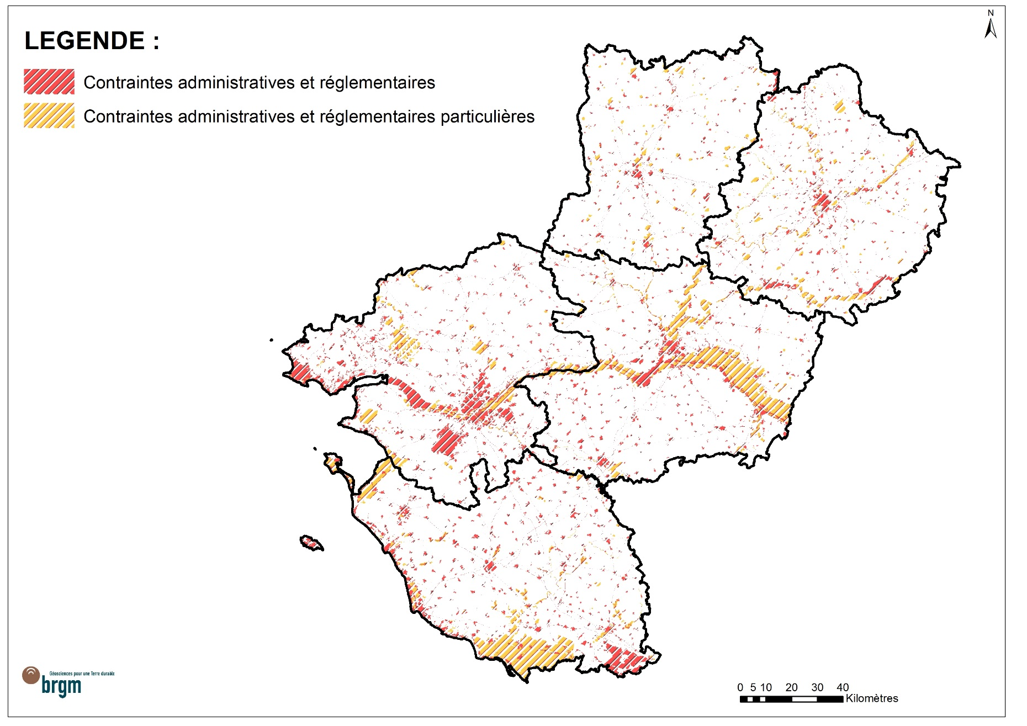
Illustration 3: Contraintes administratives et contraintes réglementaires (niveau 0)

NB. : les contraintes « réglementaires » correspondent aux zones de niveau 0. Il faut y ajouter les contraintes « administratives ou de fait » qui correspondent surtout aux zones urbanisées et aménagées ou concernées par des voies de circulation.
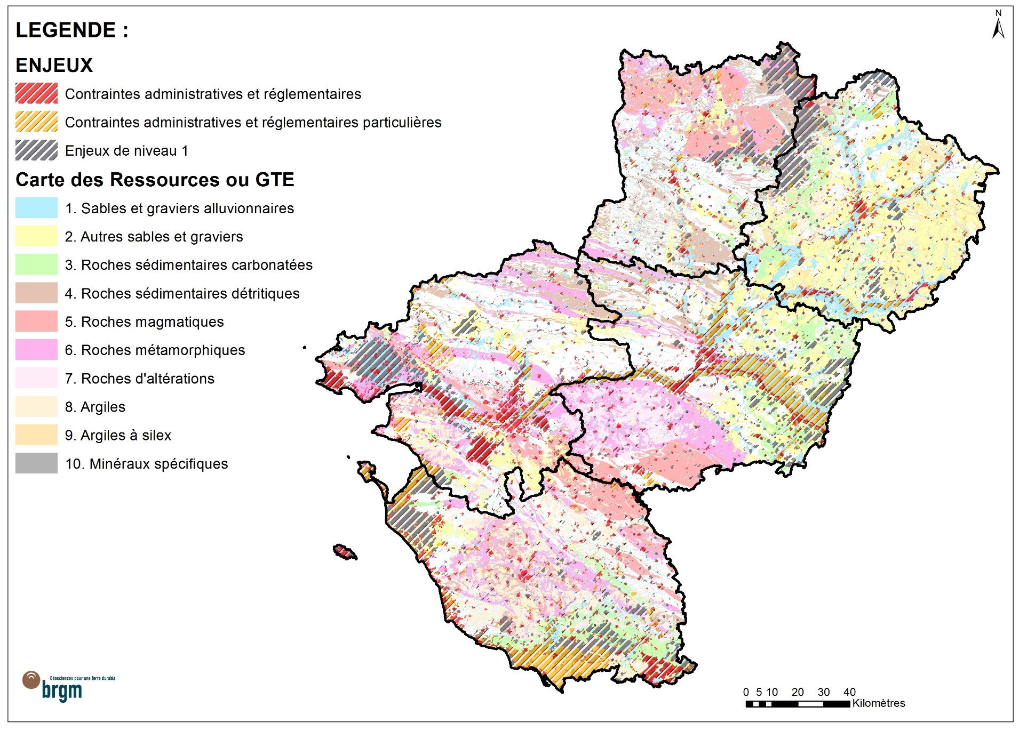
Illustration 4: Croisement "contraintes" et "ressources"

Les enjeux agricoles
Selon l’instruction du gouvernement du 4 août 2017, les schémas régionaux des carrières doivent être élaborés après consultation du plan régional de l’agriculture durable (PRAD).
La loi pour l’avenir de l’agriculture a instauré le principe « éviter – réduire - compenser » pour tout projet ayant des conséquences négatives importantes sur l’économie agricole d’un territoire selon le décret de septembre 2016.
Les enjeux majeurs suivants liés aux activités agricoles ont été identifiés :
- Secteurs concernés par des mesures agro-environnementales
- AOC, AOP et IGP
- Périmètres de protection des espaces agricoles et naturels péri-urbains (PEAN)
- Cultures spécialisées de haute valeur ajoutée
- Zones agricoles protégées (ZAP)
La réglementation n’interdit pas l’implantation ou l’extension de carrières sur l’ensemble de ces secteurs.
L’opportunité d’implantation ou d’extension de carrières sera évaluée en fonction de la forte valeur agricole de ces zones.
La séquence « éviter – réduire – compenser » sera abordée lors de l’élaboration des scénarios d’approvisionnement et en particulier le réaménagement à des fins agricoles.

Les scénarios d’approvisionnement

Granulats à usage béton et voirie
La consommation des granulats à usage béton et voirie (filières du bâtiment et des travaux publics) est directement corrélée à la population et donc dépendante de l’évolution démographique.

Le CEREMA (laboratoire d’Angers) a donc réalisé un modèle permettant de réaliser des simulations des situations d’approvisionnement en comparant annuellement les besoins et les productions. Ce modèle sera désigné par la suite Geremi-PL (gestion des ressources minérales- Prospective et logistique).

L’échelle territoriale retenue est celle de la zone d’emploi (16 zones) :
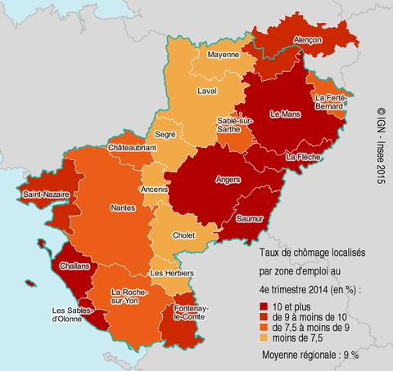Illustration 5: Illustration des zones d’emploi

Afin de permettre les simulations, plusieurs hypothèses relatives aux différentes données d’entrée ont été évaluées pour finalement retenir les scénarios suivants :
- Scénario démographique INSEE « tendance haute » : il s’agit de l’estimation d’accroissement démographique la plus élevée selon le modèle OMPHALE 2017 de l’INSEE.
- Scénario de consommation de 7,5 tonnes/habitant/an : hypothèse d’une consommation stable de granulats par habitant et par an jusqu’en 2030 (une consommation de 7,5 tonnes est proche de la consommation estimée en 2017).
- Scénario de production correspondant à l’année 2017 « référence » (données récentes et complètes) : une production équivalente à celle de 2017 est injectée chaque année dans le modèle.
- Déduction des exportations hors région
- Intégration et répartition dans le modèle de la production de sables marins et des quantités importées d’autres régions (au prorata des populations des zones d’emploi)
- Répartition des quantités exportés vers d’autres départements des Pays de la Loire (au prorata des populations des zones d’emploi)
- Prise en compte de la date de fin d’autorisation des carrières (arrêtés préfectoraux)
L’ensemble des simulations est réalisé sans prendre en compte de nouvelles demandes (de prolongation, d’extension, de nouvelles carrières).
La visualisation permise par le modèle est sous forme cartographique avec un système de couleurs :
Les couleurs suivantes sont attribuées en fonction du rapport en pourcentage entre les besoins estimés et la production nette de chaque zone d’emploi (indicateur de situation de l’approvisionnement) :
Vert : production strictement supérieure de 1.2 fois aux besoins de la zone (rapport supérieur à 120 % - zone d’emploi « excédentaire »)
Orange : production comprise entre 1.2 et 1 fois aux besoins de la zone (rapport compris entre 100 et 120 %-zone d’emploi en tension)
Rouge : production strictement inférieure à 1 fois aux besoins de la zone (rapport inférieur à 100 % -zone d’emploi « déficitaire »)

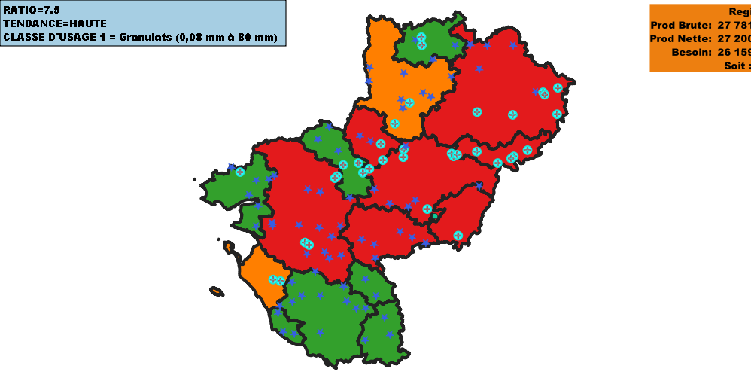
Illustration 6: Analyse régionale prospective et par zone d'emploi (vue régionale en 2020)
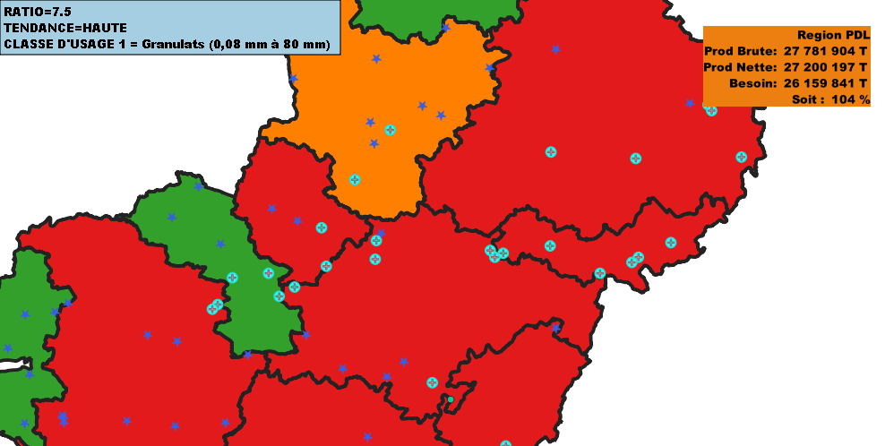Illustration 7: Analyse régionale prospective et par zone d'emploi (zoom en 2020)

Les analyses par zones d’emploi ont ensuite été réalisées en fonction des indicateurs suivants :
Au niveau régional et par zone d’emploi :
- Indicateur du nombre de carrières (« à granulats »)
- Indicateur du nombre de carrières en roches meubles
- Indicateur du nombre de carrières en roches massives
- Indicateur de situation de l’approvisionnement et couleur de la zone
Cet indicateur correspond aux besoins estimés/production nette.
La production nette est la production brute auquel on ajoute les imports et dont on déduit les exportations.
Le chiffre précis a été utilisé mais est mentionné seulement en ordre de grandeur dans les analyses qui suivent.
- Indicateur de dépendance aux imports/exports
Indicateur de dépendance aux imports/exports = (Production nette – production brute/production brute)*100
La production brute correspond à la production cumulée des carrières au niveau de 2017.
La production nette est la production brute auquel s’ajoutent les imports et d’où se déduisent les exportations.
Un indicateur négatif correspond à une zone d’emploi majoritairement exportatrice.
Un indicateur élevé correspond à une zone d’emploi fortement dépendante des imports-exports.
- Indicateur du tonnage «manquant » : différence entre les besoins et la production nette (référence 2017).
- Indicateur du tonnage « complémentaire disponible » : différence entre le tonnage maximum autorisé et la production brute (référence 2017)
Cet indicateur est théorique, car il ne prend pas en compte les réserves de gisements effectivement disponibles et qui ne sont pas toujours connus avec exactitude en début d’exploitation. Il n’est donc pas très fiable sur une longue période. Toutefois, il apporte un éclairage intéressant lorsque la marge entre le tonnage « manquant » et le tonnage disponible est importante.

Exemple de la zone d’emploi de Challans

Année | Nombre carrières | Nombre carrières roche meuble | Nombre carrières roche massive | Situation de l’approvisionnement en % | Dépendance import-exports en % | Tonnage « manquant » | Tonnage maxi autorisé | Tonnage complémentaire  théorique disponible
2018 | 3 | 2 | 1 | 119 | 83 | 0 | - | -
2019 | 3 | 2 | 1 | 118 | 83 | 0 | - | -
2021 | 3 | 2 | 1 | 116 | 83 | 0 | - | -
2023 | 3 | 2 | 1 | 110 | 77 | 0 | - | -
2025 | 2 | 1 | 1 | 79 | 112 | 0 | - | -
2026 | 2 | 1 | 1 | 78 | 112 | 204 030 | 600 000 | 254 604
2027 | 2 | 1 | 1 | 78 | 112 | 211 649 | 600 000 | 254 604
2030 | 2 | 1 | 1 | 75 | 112 | 235 167 | 600 000 | 254 604

Autres matériaux
Il s’agit des matériaux destinés à d’autres usages que les granulats pour béton et voirie à savoir :
- Matériaux pour l’usage « roches ornementales »
- Argiles
- Calcaire industriel
- Autres minéraux industriels (sables siliceux...)
Ces différents usages et leurs évolutions prospectives ne peuvent être directement corrélés à la démographie ou à l’activité des zones d’emploi.
En effet, les matériaux en question sont souvent utilisés à proximité des sites d’extraction dans des usines de transformation qui répondent elles-mêmes à des demandes du marché extérieures à la zone d’emploi ou même à la région (cas des tuileries et briquetteries par exemple).
Le scénario privilégié pour ces matériaux/usages s’articule donc autour de la préservation des capacités de production dont dépendent souvent plusieurs filières de transformation et de l’accès aux gisements via les documents d’urbanisme.

Une zone d’emploi est un espace géographique à l’intérieur duquel la plupart des actifs résident et travaillent, et dans lequel les établissements peuvent trouver l’essentiel de la main d’œuvre nécessaire pour occuper les emplois offerts (INSEE)

